

Documento de alcance y requerimientos funcionales

Análisis del Sistema PHYNERB

PHYNERB

**INFORMACION DEL DOCUMENTO**

| Nombre del Proyecto: | PHYNERB |  |  |
| --- | --- | --- | --- |
| Preparado por: | Daniel Esteban Gonzalez Marroquin  Yeison De la Rosa Uribe |  |  |
|  |  |  |  |
| Cargo: |  | Fecha: | 10/12/21 |
|  |  |  |  |
| Revisado Por: |  | Fecha de revisión: | DD/MM/AAA |
|  |  |  | A |
|  |  |  |  |

Lista de Distribución

| Para: | Acción: R: Revisión A: Aprobación | Fecha | Teléfono/Email |
| --- | --- | --- | --- |
|  |  |  |  |
|  |  |  |  |
|  |  |  |  |

Versiones

| Ver. | Fecha Ver. | Actualizado Por | Descripción | Nombre Archivo |
| --- | --- | --- | --- | --- |
|  |  |  |  |  |
|  |  |  |  |  |

**Tabla de Contenido**

1. INTRODUCCIÓN

1.1 Propósito

1.2 Alcance

1.3 Misión

1.4 Visión

1.5 Definiciones, Siglas y Abreviaturas

1.6 Referencias

1. DESCRIPCION DE TECNICAS A UTILIZAR PARA EL LEVANTAMIENTO DE NECESIDADES…………………………………………………………………………………….5
2. DESCRIPCION DE LA SITUACION ACTUAL DEL NEGOCIO……………………….. 6

3.1 Diagrama de Procesos………………………………………………………………….6

3.2 Identificación y evaluación de las oportunidades de mejora………………………8

3.3 Representación gráfica del flujo de Información

4. SISTEMA DE INFORMACIÓN PROPUESTO (Diagramas Estructurales)

4.1 Diagrama de Clases

4.2 Modelo conceptual actual (MER) ……………………………………………………..7

4.3 Diccionario de Datos……...……….………….……………..…………………………8

1. SISTEMA DE INFORMACIÓN PROPUESTO (Diagramas Funcionales)

5.1 Definición del alcance conceptual a automatizar (requerimiento general) ……….10

5.2 Diagrama de Estados……………………………………………………………………10

5.3 Diagrama de Actividades .…………………………………………………………...…10

5.4 Diagrama de Secuencia .....……………………………………………………………10

5.5 Diagrama de Comunicación ……………………………………………………………10

6. Maquetación del Sistema (Interfaces -Mockups)

7. Referencias

**1.1 Propósito**

* *El proyecto “PHYNERB” tiene como propósito ayudar a organizar registros de ventas y compra.*
* *El proyecto está dirigido a la empresa “Tornillos y Baterías.” que tiene problemas con dicha administración.*

**1.2 Alcance**

* *El proyecto” PHYNERB” planea ayudar a mejorar los procesos de la empresa y poder llegar a los usuarios de manera más cenicilla con los siguientes módulos.*

* Compra: para tener un mejor sistema de compra a proveedor diseñamos este módulo para ayudar en la facilitación de compra de productos.
* Venta: poder tener una plataforma donde pueda almacenar toda la información adecuadamente y de una manera sencilla sobre usuarios que han utilizado sus productos.

**1.3 Definiciones, Siglas y Abreviaturas**

**1.4 Referencias**

| **Referencia** | **Título** | **Ruta** | **Fecha** | **Autor** |
| --- | --- | --- | --- | --- |
|  | Módulo de ventas | https://unegocios.uchile.cl/wp-content/uploads/2016/04/plan-de-marketing-digital.pdf | 2018 | B POZO - unegocios.uchile.cl |
|  | Módulo de compra | http://repositoriodigital.tuxtla.tecnm.mx/xmlui/handle/123456789/1562 | 2007 | M Hernández Jonapá |

1. **DESCRIPCION DE TECNICAS A UTILIZAR PARA EL LEVANTAMIENTO DE NECESIDADES**

(Describir el análisis, validación y verificación de los requerimientos Funcionales)

| **No.de  requisito** | **Módulo 1: ventas** | **Prioridad** | **Responsable** |
| --- | --- | --- | --- |
| **RF 01** | El usuario solicita el registro por medio de una cuenta de correo electrónico. El sistema envía un serial al correo electrónico. El usuario completa su registro con el serial que le fue enviado. | Alto | usuario |
| **RF 02** | El usuario solicita ingreso al sistema. | Alto | sistema |
| **RF 03** | El sistema evalúa los datos proporcionados por el usuario y da un mensaje de respuesta, después de 3 intentos erróneos, el usuario es bloqueado temporalmente. | Alto | usuario |
| **RF 04** | Cualquier usuario puede solicitar la actualización de sus datos o la supresión de los mismos conforme a la ley. | Alto | Administrador |
| **RF 05** | El usuario realiza la búsqueda de servicio que son ofrecidos por los proveedores. | Medio | Usuario |
| **RF 06** | El usuario una vez encuentra el producto buscado, puede visualizar las ofertas | Medio | Usuario |
| **RF 07** | El usuario puede solicitar medios de pagos | Medio | Usuario |
| **RF 08** | El usuario proveedor realiza la búsqueda del servicio que quiere ofrecer, una vez lo encuentra será reservado. | Medio | Administrador |
| **RF 9** | El usuario debe actualizar la información del servicios que ofrece y habilitarlo para que otros vean sus ofertas sobre el producto en el sistema. | Medio | administrador |
| **RF 11** | El usuario administrador registra un nuevo servicio al sistema. | Alto | administrador |

| **No.de  requisito** | **Módulo 2: compra** | **Prioridad** | **responsable** |
| --- | --- | --- | --- |
| **RF 01** | El usuario ingresa al sistema | alta | administrador |
| **RF 02** | El usuario busca productos que hacen falta | medio | administrador |
| **RF 04** | El usuario busca un proveedor para la compra de los productos | alta | administrador |
| **RF 05** | Si hay disponibilidad del el producto al proveedor | alta | administrador |
| **RF 06** | El proveedor envía el producto | alta | usuario |

* 1. **Requisitos no funcionales**

| **No.de  requisito** | **Requerimientos no funcionales** | **Prioridad** | **responsable** |
| --- | --- | --- | --- |
| **RF 01** | Los permisos de acceso al sistema podrán ser cambiados solamente por el administrador | alta | administrador |
| **RF 02** | Todos los sistemas deben respaldarse cada 24 horas. | alta | software |
| **RF 04** | Si se identifican ataques de seguridad o brecha del sistema, el mismo no continuará operando hasta ser desbloqueado por un administrador de seguridad. | alta | Software/  administrador |
| **RF 05** | El sistema debe contar con manuales de usuario estructurados adecuadamente. | alta | administrador |
| **RF 06** | El sistema debe proporcionar mensajes de error que sean informativos y orientados a usuario final. | alta | administrador |
| **RF 07** | El sistema debe contar con un módulo de ayuda en línea. | alta | software |

1. **DESCRIPCION DE LA SITUACIÓN ACTUAL DEL NEGOCIO**

(Descripción situación actual del Problema)

En Colombia el acceso a los especímenes de diversidad biológica se direcciona bajo diferentes actores, siendo el Ministerio de Ambiente y Desarrollo Sostenible el órgano rector encargado de expedir toda la política y normativa.

Las Autoridades Ambientales son las encargadas de adelantar el respectivo seguimiento, control y vigilancia de los especímenes de diversidad biológica en todos los eslabones de la cadena productiva, sin embargo dicha labor se vuelve dispendiosa y difícil de manejar cuando la información a verificar reposa únicamente en documentos físicos y que por diferentes motivos no se encuentra disponible al momento, lo que no solo retrasa los procesos internos que deben adelantarse dentro de la Autoridad Ambiental si no que a su vez se presta para promover ilegalidad en el sector.

El acceso a los especímenes de diversidad biológica inicia con el eslabón de aprovechamiento1, a través de Licencias, permisos y/o autorizaciones otorgadas por las Autoridades Ambientales.

La fase posterior se posiciona en el eslabón de movilización, en donde el Ministerio tras previa solicitud de la Autoridad Ambiental otorga la numeración de los salvoconductos que expedirá, es así que una vez se adelante el aprovechamiento del recurso el usuario solicita ante la Autoridad Ambiental del respectivo salvoconducto único nacional para la movilización removilización o renovación de especímenes de diversidad biológica.

Una vez se inician las actividades comercialización y/o transformación de los especímenes, el salvoconducto se entrega en los establecimientos comerciales que adquieren los especímenes y debe relacionarse en el libro de operaciones ya registrado ante Autoridad Ambiental. Los salvoconductos originales que amparan la adquisición legal de los especímenes, deben ser entregados con el informe anual de actividades que el establecimiento comercial presenta a la Autoridad Ambiental.

Si bien inicialmente se tienen puntos de control para ejercer el respectivo seguimiento en la cadena productiva, la actividad se torna dispendiosa pues toda la información no se encuentra centralizada y algunos casos tampoco disponible de manera inmediata, retrasando las actividades de control.

Es así que el Ministerio de Ambiente y Desarrollo Sostenible busca sistematizar los procesos que actualmente adelantan las Autoridades Ambientales, con el fin de garantizar la trazabilidad de los especímenes de diversidad biológica a lo largo de la cadena productiva, dicha iniciativa se enmarca en la implementación de la Política de Gobierno en línea, integrando la información de los trámites de acceso a los especímenes a través de la plataforma de Ventanilla Integral de Trámites Ambientales en Línea - VITAL y el Sistema Nacional de Información Ambiental – SIAC y sus subsistemas, con el propósito de obtener en tiempo real datos certeros y generar estadísticas que promuevan la toma de decisiones.

Este documento presenta la información del modelo de sistema de trazabilidad nacional para especímenes de diversidad biológica en Colombia, sin embargo dadas las condiciones de avance de los módulos que integran este sistema en el país, se presenta en detalle de los requerimientos funcionales de la FASE No.2 la cual corresponde al Libro de Operaciones del módulo de industrias.





**3.1 Modelo conceptual actual**

(Incluir el diagrama de Procesos)

VENTA:

**3.2 Identificación y evaluación de las oportunidades de mejora**

(Describir las mejoras a implementar a partir del diagrama de procesos)

Sistematizar los procesos referentes al libro de operaciones con el fin de garantizar la trazabilidad de los especímenes de la flora maderable, no maderable y libro de aprovechamiento, permitiendo a las industrias el correcto registro de solicitudes de



registro libro de operaciones, entradas, salidas y lo que respecta al mantenimiento del libro de operaciones para generar resumen de reportes para las autoridades ambientales.

Para las Autoridades ambientales, MADS y entes de control la sistematización permitirá un mayor control para el respectivo seguimiento, control y vigilancia de los especímenes de flora maderable, no maderable y libro de aprovechamiento que son transportados, transformados y comercializados en Colombia.

**3.3** Representación gráfica del flujo de Información

(Incluir el DFD – Nivel 1)

4. SISTEMA DE INFORMACIÓN PROPUESTO (Diagramas Estructurales)

**Descripción del alcance conceptual a automatizar (requerimiento general)**

(Incluir los diagramas de Estructura)

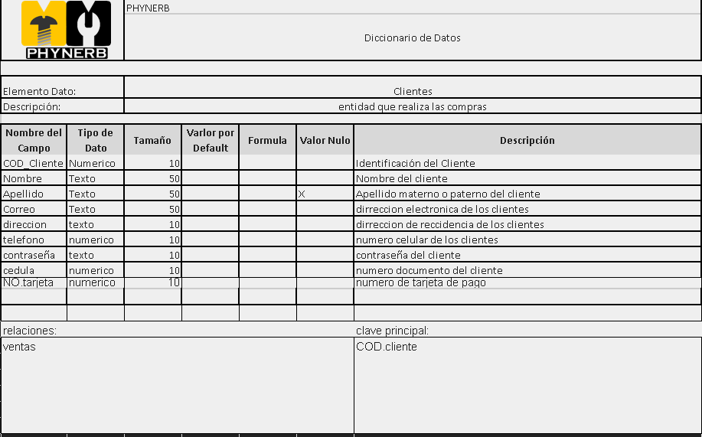

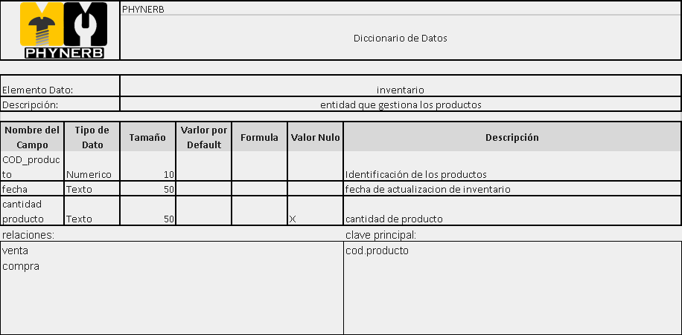

5.SISTEMA DE INFORMACIÓN PROPUESTO (Diagramas Funcionales)

(Incluir los diagramas Funcionales haciendo una introducción y análisis para cada uno)

ESTADOS:

ACTIVIDADES:

SECUENCIAS:

COMUNICACION:

6. Maquetación del Sistema (Interfaces -Mockups)

(Incluir Pantallazos de las Interfaz)

8. Referencias